

Remplacement Imprimante SELTZ

Présenté Par :
SADEK Rayane – KELTZ Marius

Encadré Par :
Mr. HAUKE Gerd

Sommaire :
Introduction 2
1. Identifier les imprimantes à remplacées 3
2. Prérequis 4
3. Details 5
3.1. Réservation DHCP 5
3.2. Print Server 5
3.3. SAP (CUPS) 5
3.4. Support 5
3.5. Mail 5
4. Que peut-on faire en amont ? 6

Introduction

Suite à la demande d’une utilisatrice Claire LEDREUX de SELTZ, nous devons remplacer une imprimante pour mieux correspondre à son besoin. Car actuellement, elle doit imprimer des plans en couleurs et elle ne dispose d’aucune imprimante de couleur dans son périmètre de travail ce qui l’oblige à imprimer dans un autre bâtiment situé plus de 500m.

Identifier les imprimantes à remplacées

Dans le cadre du remplacement d’une imprimante à SELTZ, il nous faut tout d’abord les caractéristiques de celles-ci.
Tels que le nom d’hôte, le nom domaine adresse IP et adresse MAC, nom SAP ainsi que le modèle.

Ancien :
SLZMF231 : IM3000 / SAP(spad) : FRS0 FRSX-Y-Z / CUPS : FRS0(FRS*) :
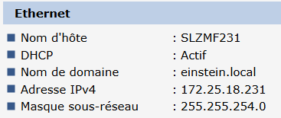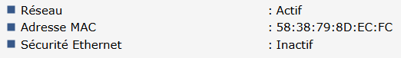

Nouveau :
FLRMF232 : C3000
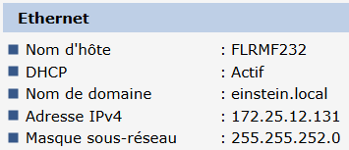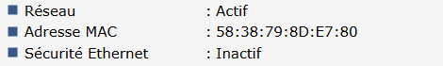

Prérequis

Identifier les besoins à l’expédition à SELTZ, est-ce que le MF est équipé de la fonction FAX ?
Oui, les deux imprimantes sont équipées de la fonction, seulement est-ce qu’il y a vraiment l’utilité de la mettre en place.
Est-ce que la nouvelle imprimante doit être configuré sur SAP (CUPS) et le PRINT Serveur ?
Non étant donné que l’on va réexploitée la configuration antérieure de l’imprimante.
Qu’est-ce que cela implique ?
Pour cela il faut modifier la réservation DHCP de l’ancienne imprimante en changeant l’adresse MAC de celle-ci, mais remployer la même adresse IP. Pour y implémenter la nouvelle MF, il faut seulement adapter le driver de l’imprimante IM C3000 sur le PrintSVR avec les profils SLZMF231 et SLZMF231_BP.

Sur @Remote, il n’y a aucun changement à effectuer car cela remonte automatiquement via le numéro de série, de même pour The Dude avec l’adresse MAC.
En ce qui concerne le support SAP et le tableaux IP, il n’y a rien à modifier. Tant donné que sur Easy Internet, Visio, Fichier Parc Ricoh et la page web de l’imprimante, il faut modifier le modèle et le nom d’hôte.

Nomenclature de l’imprimante ne pas oublier d’emporté la Dymo pour pouvoir y accolé l’étiquette.

Details

Réservation DHCP
Modification de l’ancienne réservation DHCP de l’imprimante en changeant @MAC pour la nouvelle Multi Fonction et remise à zéro du bail provisoire.

Print Server
Le serveur permet définir et gérer les d’imprimantes au sein de Wienerberger France, elles sont définies par leurs emplacements sur site.
On peut identifier à quels sites ils sont rattachés à partir de leurs noms de terminologie. On peut identifier dans les trois premières lettres du site auquel appartiennent une imprimante.
Dans leurs configurations on retrouve une @IP ainsi qu’un port et la configuration du mode d’impression.
De plus, le Print Server contient les drivers des imprimantes correspondant.
Attention lors de la configuration ne pas oublier de les appliquées sur SLZMF231 et LZMF231_BP puis faire des tets d’impressions N/B et couleur.

SAP (CUPS)
Sur le support SAP, on peut crée une nouvelle imprimante avec un nom en 4 caractères, ce nom peut être composé de lettres et de chiffres. Dans le réseau Einstein, on les nomme avec les acronymes des Pays, puis la première lettre du site où se situes l’imprimante. Le dernier caractère est soit un chiffre pour l’imprimante soit une lettre de l’alphabet dans l’ordre décroissant qui représente les paramètres de celle-ci.
Par exemple à PVA, l’imprimante aux expéditions correspond à FRU0, FR pour le pays, U pour PVA et 0 pour l’ajout de l’imprimante à SAP. Ensuite les différents paramètres de l’imprimante tels que bac1, bac2, bypass se nomme FRUX, FRUY, FRUZ.
Faire test de régression imprimer des pages de tests.

Support
Mise à jour des différents supports tels que la Maj du parc Ricoh et de Visio.

Mail
Envoi un mail d’information à Ricoh lorsque l’installation de l’imprimante est terminée.

3.6 Post travaux
@Remote
-Pas de modification à apporter

The Dude
-Pas de modification à apporter

Tableau IP
-Pas de modification à apporter

Easy Internet
-Mettre à jour le référentiel
-Changer le libellé
-Fichier parc Ricoh
-Modifier :
-Ville
-Pays
-CP
-Contact (téléphone + mail)
-Affectation

Visio
-Actualiser le schéma des imprimantes avec :
-Le bon nom
-L’adresse IP correcte

Paramétrage des imprimantes
Configurer via l’interface web dans les onglets :
« Paramètre système »
« IPV4 »

Que peut-on faire en amont ?
Il faut d’abord supprimer ou modifier la réservation DHCP et l’imprimante existante des différents services.
Avant l’intervention sur site à SELTZ, nous pouvons déjà paramétrer l’imprimante, en modifiant l’utilisateur admin ainsi qu’en Supprimer les icônes Imprimante, Scanner, etc existantes.

